Задание 1

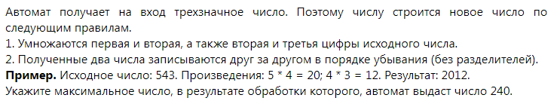

830

Задание 2

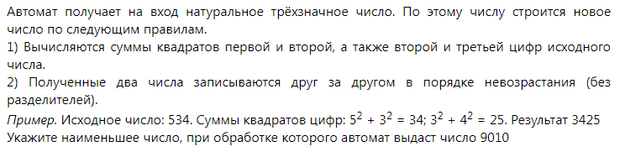

139

Задание 3

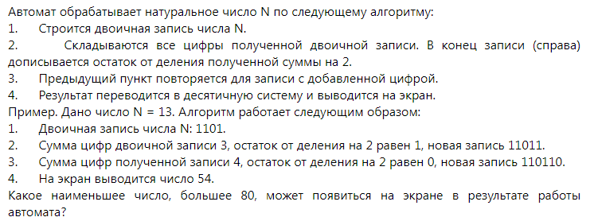

86

Задание 4

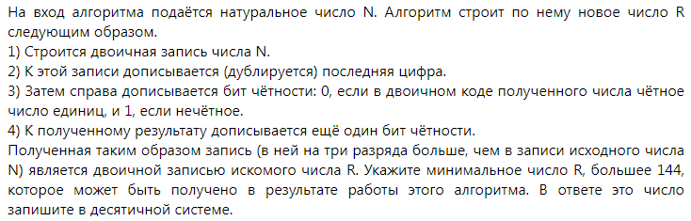

156

Задание 5

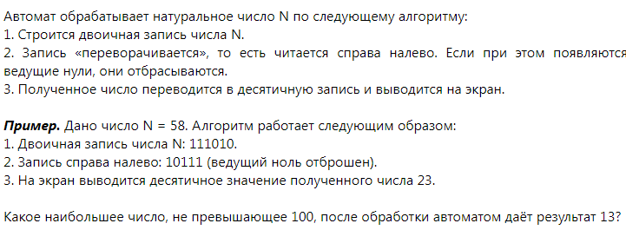

88

Задание 6

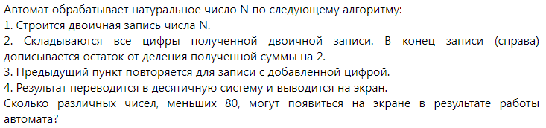

19

Задние 7

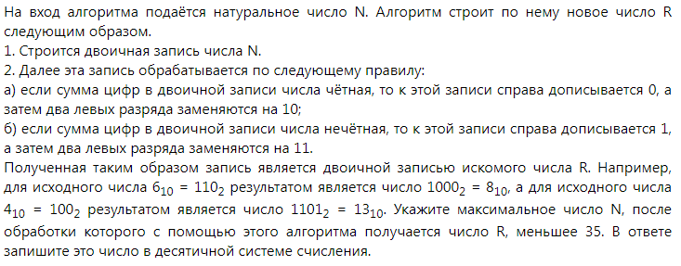

24

Задание 8

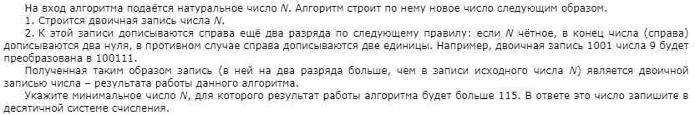

29

Задание 9

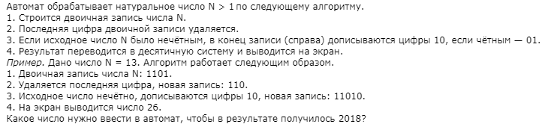

1009

Задание 10

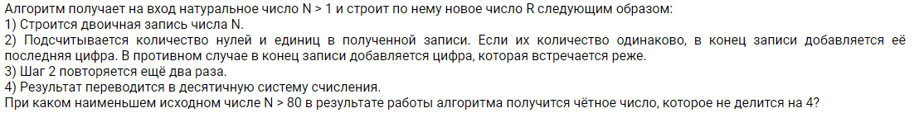

654

Задание 11

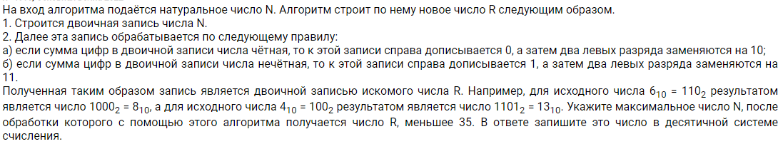

24

Задание 12

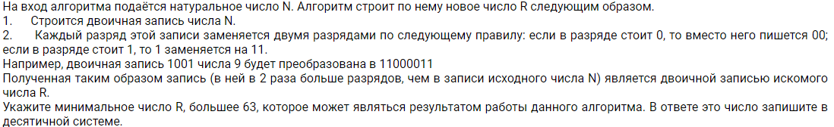

192